关于重庆中医药学院树木移栽
采购服务的询价函

为满足校园景观调整需求，现就重庆中医药学院零星树木移栽项目进行公开询价采购，诚邀具备相关园林绿化经验的专业公司参与报价。
一、施工内容
1.将位于B2教学楼（针灸推拿学院）门口的两株石榴树，迁移至B2北侧绿化区域；
2.在原石榴树位置补栽2株柚子树，柚子树需到学校后山起挖并栽植。
二、移栽具体要求
1.树木移栽时要求做好土球和树皮保护，适当修枝。
2. 移栽后需浇足定根水，使用生根剂与杀菌剂；石榴树需加挂营养液吊袋，并采用木支撑进行固定；
3.原栽植区域地势较低、土壤透气性差，易积水。施工时需增加种植土，栽植后树穴高出原绿地30cm；
4.石榴树起挖区域因铺装限制，禁止吊机、挖机进入。可使用人工配合板车、叉车等小型机具进行搬运；
5.施工过程中须做到文明施工，保持现场清洁卫生，遵守校园各项管理规定。如有损坏，须恢复原状或赔偿损失。
三、工期要求
中标后于最近一个周末完成移栽。如遇周末学校有活动，则另行协商确定施工时间。
四、报价与结算方式
1.本项目采取最低价中标原则，最高限价为人民币6000元整。此报价应为包干价，包含移栽过程中可能产生的所有费用；
2.施工结束后，树木保活养护期为一个月。养护期满验收合格后，一次性付清全款。
欢迎具备相关资质与施工能力的园林单位参与报价。

重庆中医药学院后勤保卫处
2025年12月17日

附件：1、报价单
2、移栽树木照片
附件一
报价单
序号 | 树木名称 | 规格 | 数量 | 备注
1 | 石榴 | H3.5-4.5m, P4-5m，D22cm | 2株
2 | 沙田柚 | H3-4m | 2株
包干价金额大写： 元整，小写： 元

报价单位：
联 系 人：
联系电话：
日 期：

附件二
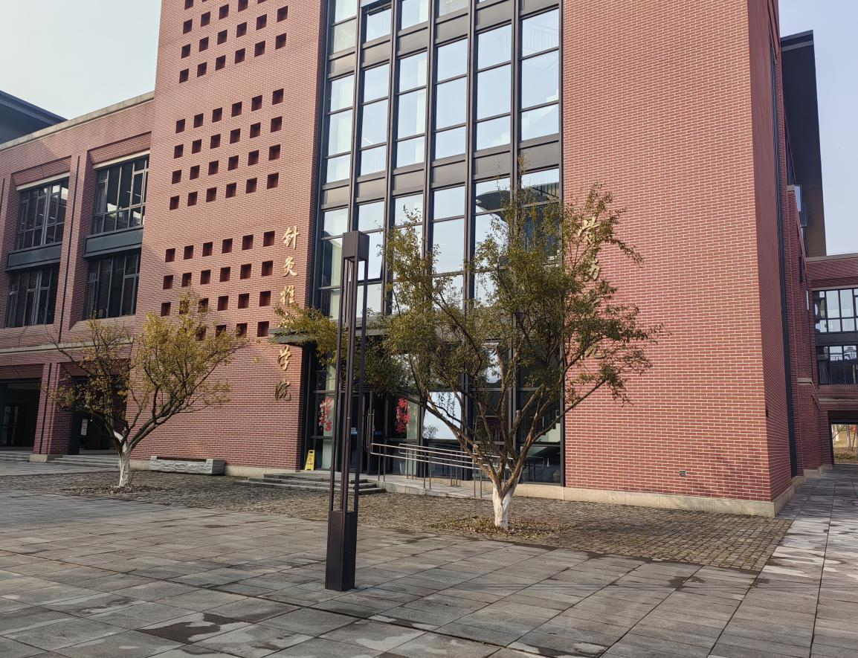
B2门口石榴树现状（需要移栽苗木）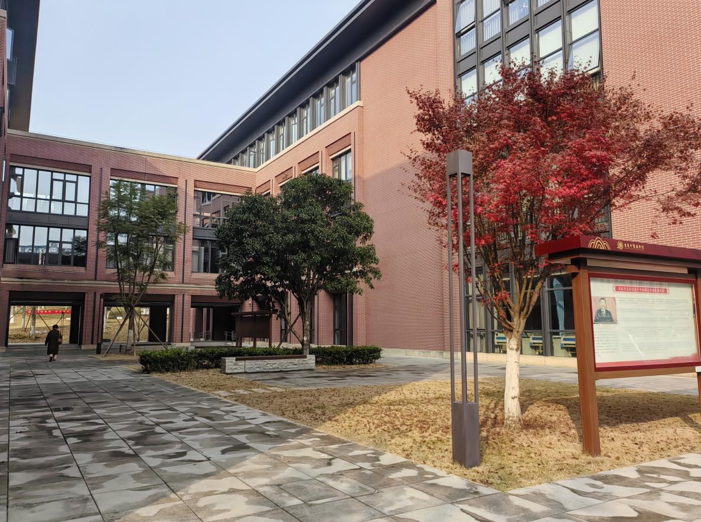
B2北侧绿地（石榴栽植处）
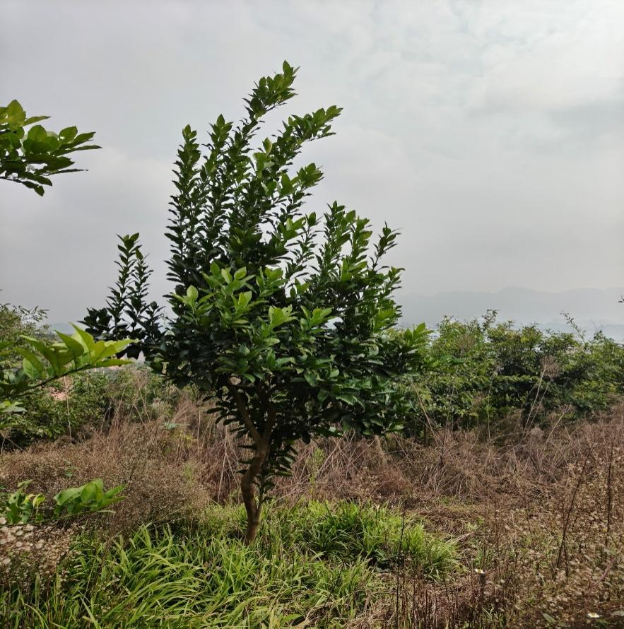
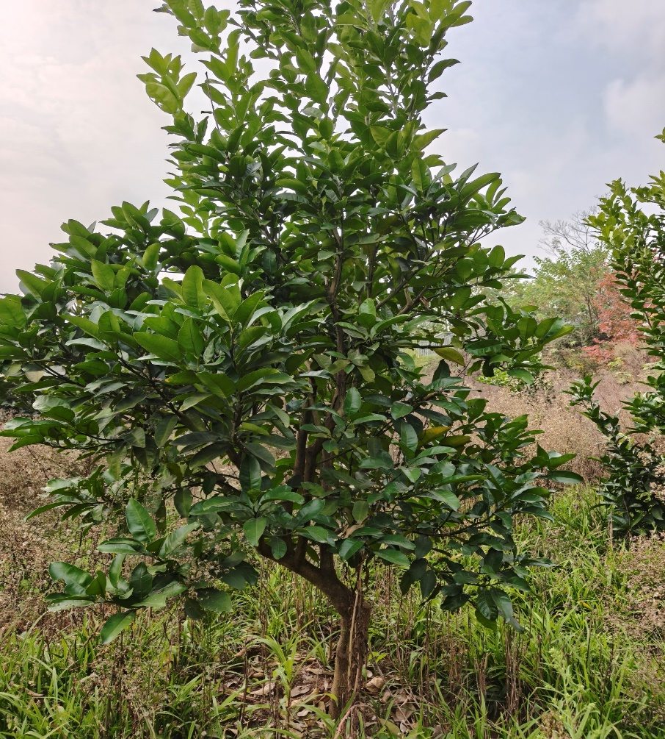
后山现有沙田柚苗

询价须知：
1、按照符合需求、质量和服务相等，以报价最低者为中标人；报价不得超过包干总限价，报价相同的，则通过抽签方式确定。
2、供应商需提供报价单、营业执照复印件、法人身份证复印件，每页加盖公章。所报询价函内容应填写完整无遗漏，所有空白处一律不得涂改，否则视为无效。所有投标资料要求内容完整，信息清晰，联系方式清晰，每页加盖公章。
3、采购人名称：重庆中医药学校
地址：重庆市璧山区璧城街道国学路61号
联系人：黄老师 电话：13330376952
请于2025年12月19日上午9：00前将《询价函》填写完整后扫描发送至304148095@qq.com。

